特 别 提 示
各位考生：
2015年5月9日北京地区成人本科学士学位英语统一考试广东开放大学考点分设两个考区，分别是：广州市下塘西路1号广东开放大学考区（原广东广播电视大学），东莞市莞城运河东一路157号东莞市广播电视大学考区。请看清准考证上所示的考试地址和考试地点，参照交通示意图，顺利、安全、准确到达所在考区。
1、请考场号为001至020号的考生到广州市下塘西路1号广东开放大学考区参加考试。
2、请考场号为021至030号的考生到东莞市莞城运河东一路157号东莞市广播电视大学考区参加考试。
广州市下塘西路1号广东开放大学考区交通示意图
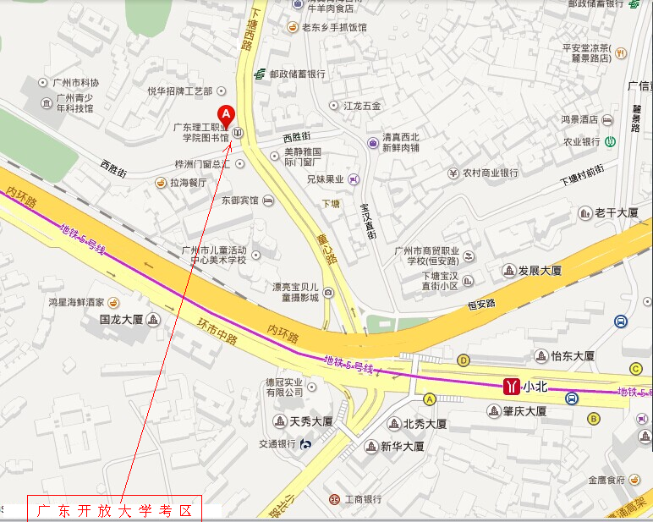

交通指引参考：
※ 广东省汽车客运站/广州火车站 至 广东开放大学 （广州市下塘西路1号）
1、步行至广州火车站，乘坐地铁5号线(文冲方向), (坐1站)在小北站下车(D口出)，步行430米至广东开放大学
2、步行至广州火车站总站乘坐 529路, 在童心南站下车，步行140米至广东开放大学
3、如还找不到路请咨询路人。或020-83573805
东莞市莞城运河东一路157号东莞市广播电视大学考区交通示意图
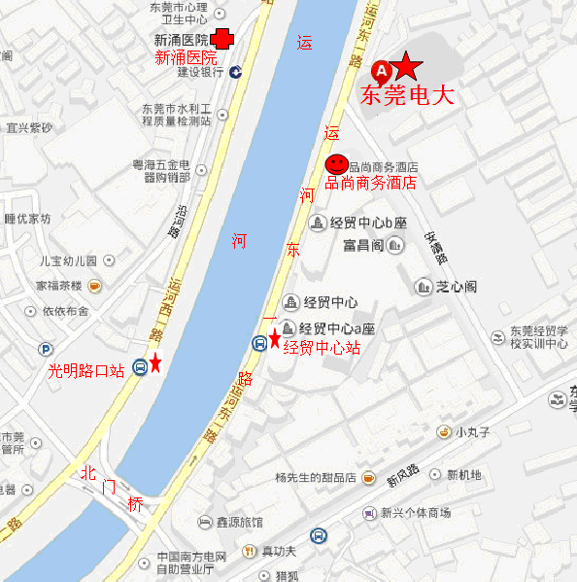
交通指南
地址：东莞市莞城运河东一路157号
一、自驾车：导航搜索目的地“东莞电大”或“东莞电大南门”即可；
二、坐公共汽车交通指引：
可从各地乘坐汽车到东莞市汽车总站、南城车站、汽车东站再转车到东莞市广播电视大学
（一）路线1：坐车到东莞市汽车总站，然后转乘L5A路城巴，到“经贸中心”站下车，然后向前直行50米；（公交车费2元，打的费约30元）
（二）路线2：坐车到东莞市南城汽车站，然后转乘12路城巴（终点站：樟村），到“经贸中心”站下车，然后向前直行50米；（公交车费2元，打的费约30元）
（三）路线3：坐车到东莞市汽车东站，然后转乘32路城巴，到“光明路口”站下车，然后向前直行20米左转过桥；过桥后再左转，再沿运河直走100米；（公交车费2元，打的费约30元）
（四）路线4：坐其他公交车的，进入城区后可转乘：7、11、12、22、24、32、36、48、58、L5A、X18到“经贸中心站”下车,然后向前直行50米或到“光明路口”站下车，然后向前直行20米左转过桥；过桥后再左转，再沿运河直走100米。（东莞市区内的公交车收费一般是2元）
（五）如还找不到路请咨询路人。或0769-22241661

